2018年3·12植树节植树活动总结

为保护我们赖以生存的环境，绿化和美化家园，在全国第40 个植树节之际，按照全市义务植树节统一安排，黄石五中团委代表马丹按照市教育团工委的要求，于2018 年 3 月 12 日上午在黄石港区江滩一桥下参加教育局直属学校团干义务植树造林活动。这次植树活动在江滩这个地点有十几个机关事业单位的共百余人参加，市教育局团工委共有14人参加，大家三五人一组，合作进行植树，各个青年志愿者表现出了极大的积极性，领到工具后，大家争相动手，分工合作，有条不紊的完成了任务，所有志愿者都发扬了不怕脏、不怕累的精神，为保护和改善生态环境作出了努力，这些新绿的小树也为我市江滩增添了一道绿色风景线。

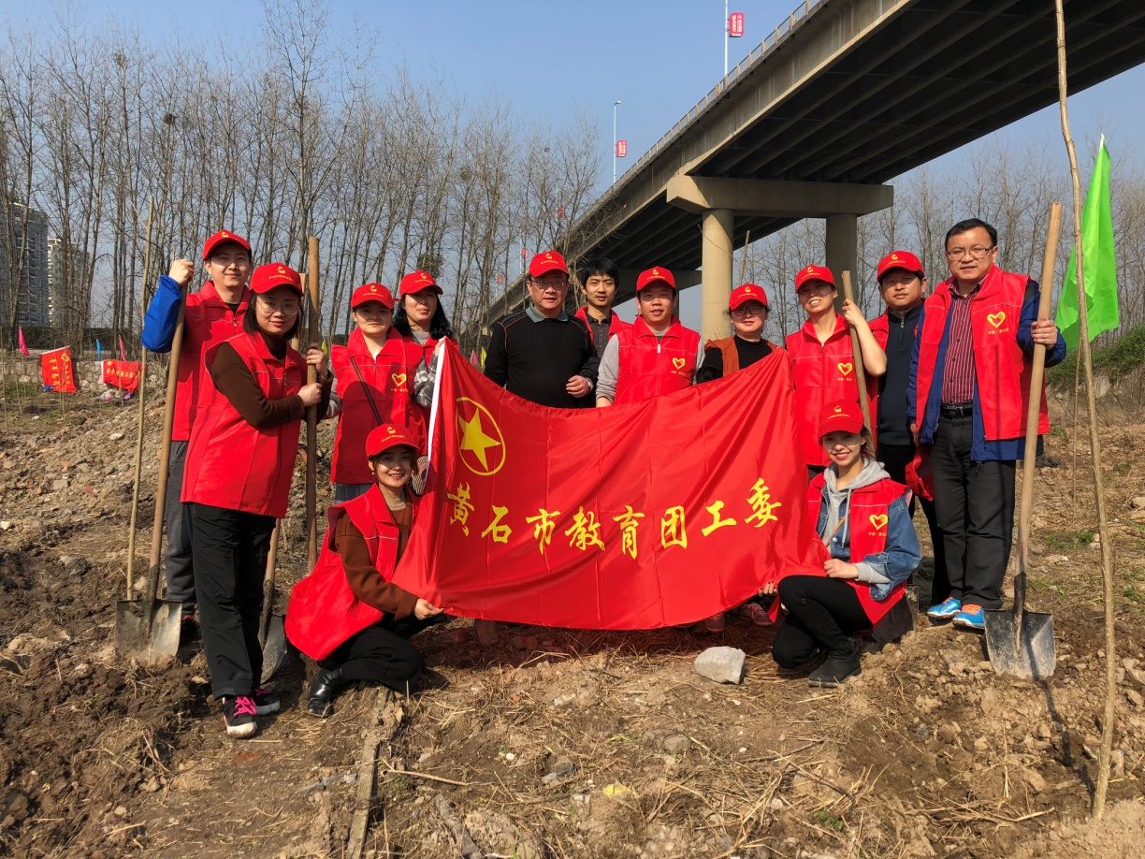

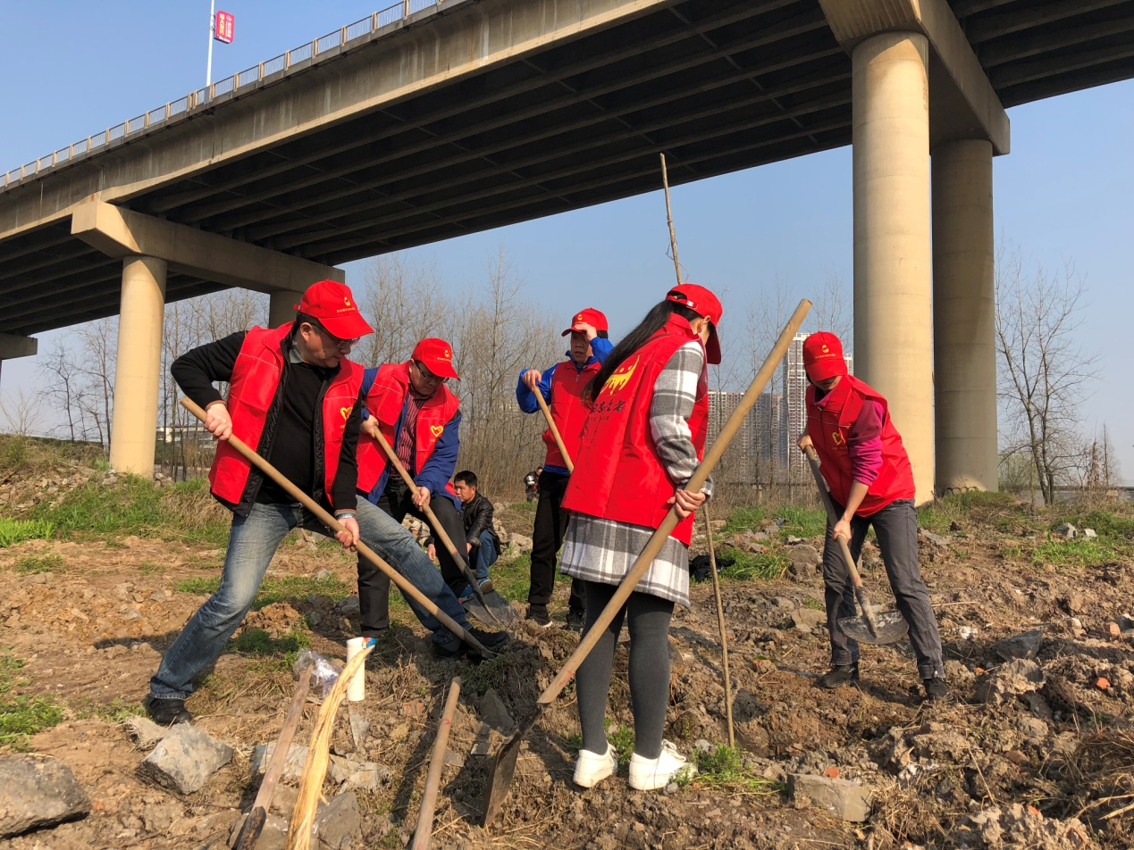

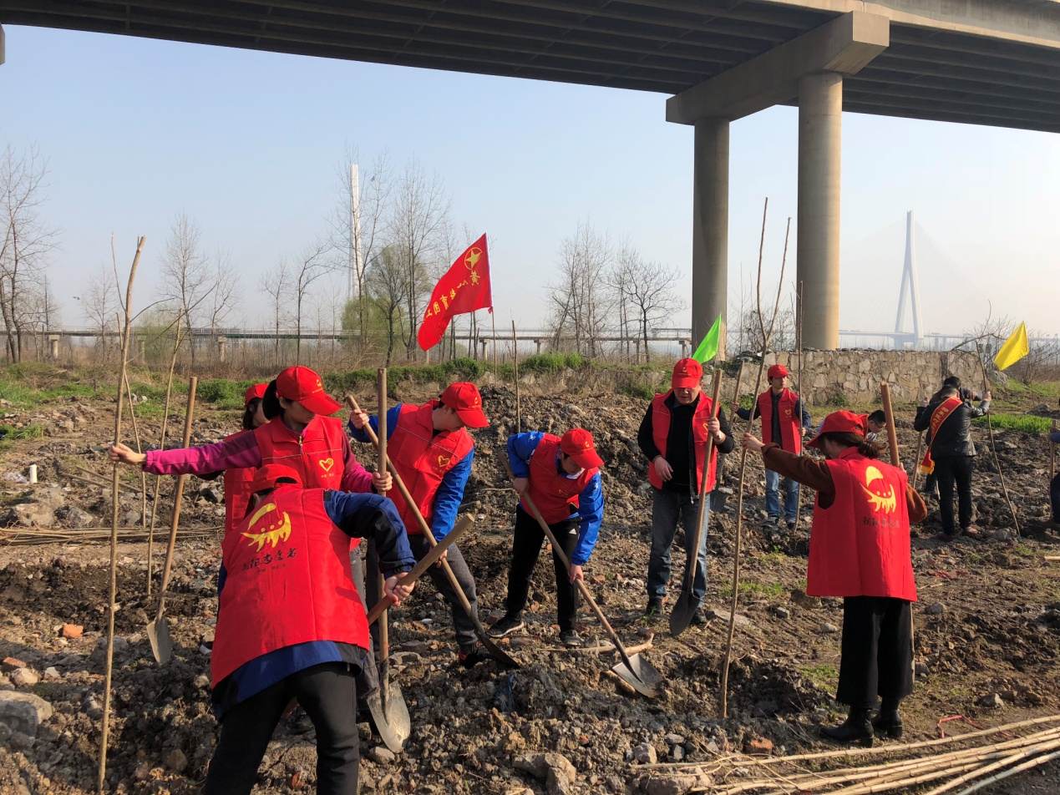

2018年3月13日